Проект подготовлен
контрольным управлением

МУНИЦИПАЛЬНОЕ ОБРАЗОВАНИЕ
ГОРОДСКОЙ ОКРУГ ГОРОД СУРГУТ

АДМИНИСТРАЦИЯ ГОРОДА

ПОСТАНОВЛЕНИЕ

«____» _________ 2017 г. № ________

О внесении изменений в постановление
Администрации города от 28.01.2014 № 574
«Об утверждении границ прилегающих
территорий к некоторым организациям,
на которых не допускается розничная
продажа алкогольной продукции»

В соответствии с распоряжением Администрации города от 30.12.2005 № 3686 «Об утверждении Регламента Администрации города», в связи с кадровыми изменениями:
- Внести в постановление Администрации города от 28.01.2014 № 574 «Об утверждении границ прилегающих территорий к некоторым организациям, на которых не допускается розничная продажа алкогольной продукции» следующие изменения:
1.1. Пункт 1 постановления изложить в следующей редакции:
«1. Утвердить границы прилегающих территорий, на которых не допус-кается розничная продажа алкогольной продукции, к следующим организациям:
- казенное общеобразовательное учреждение Ханты-Мансийского автономного округа – Югры «Специальная учебно-воспитательная школа № 1» в исправительной колонии-11 Управления Федеральной службы исполнения наказаний России по Ханты-Мансийскому автономному округу – Югре, расположенное по адресу: город Сургут, Северный промышленный район, улица Трудовая, дом 2, согласно приложению 1;
- казенное общеобразовательное учреждение Ханты-Мансийского автономного округа – Югры «Сургутская школа-детский сад для обучающихся с ограниченными возможностями здоровья», расположенное по адресу: город Сургут, улица 30 лет Победы, дом 11 А, согласно приложению 2;
- казенное общеобразовательное учреждение Ханты-Мансийского автономного округа – Югры «Сургутская школа с профессиональной подготовкой для обучающихся с ограниченными возможностями здоровья», расположенное по адресу: город Сургут, улица Мелик-Карамова, дом 20/1, согласно приложению 3;
- казенное общеобразовательное учреждение Ханты-Мансийского автономного округа – Югры «Сургутская школа для обучающихся с ограниченными возможностями здоровья», расположенное по адресу: город Сургут, улица Декабристов, дом 16, согласно приложению 4;
- казенное общеобразовательное учреждение Ханты-Мансийского автономного округа – Югры «Специальная учебно-воспитательная школа № 2», расположенное по адресу: город Сургут, проезд Макаренко, дом 2, согласно приложению 5».
1.2. В пункте 3 постановления слова «Сафиоллина А.М.» заменить словами «Жердева А.А.».
1.3. Приложение 1 к постановлению изложить в новой редакции, согласно приложению 1 к настоящему постановлению.
1.4. Приложение 2 к постановлению изложить в новой редакции, согласно приложению 2 к настоящему постановлению.
1.5. Приложение 3 к постановлению изложить в новой редакции, согласно приложению 3 к настоящему постановлению.
1.6. Приложение 4 к постановлению изложить в новой редакции, согласно приложению 4 к настоящему постановлению.
1.7. Приложение 5 к постановлению изложить в новой редакции, согласно приложению 5 к настоящему постановлению.
2. Управлению информационной политики опубликовать настоящее постановление в средствах массовой информации и разместить на официальном портале Администрации города.
3. Контроль за выполнением постановления возложить на заместителя главы Администрации города Жердева А.А.

Глава города В.Н. Шувалов

Лист согласования
к проекту постановления Администрации города
«О внесении изменений в муниципальный правовой акт»

Согласовано:

Должность, ФИО | Подпись  (возможные замечания) | Дата визирования документов
 |  | Дата вх. | Дата исх.
Заместитель главы Администрации города
А.А. Жердев
И.о. начальника контрольного управления
Д.С. Багинский
Правовое управление

Начальник управления информационной политики
Е.А. Швидкая

Разослать:
КУ
УИП

Прокопович Ольга Владимировна
тел. (3462)52-80-60

Приложение 1
к постановлению
Администрации города
от ___________ № __________

Схема
границ прилегающей территории к казенному общеобразовательному
учреждению Ханты-Мансийского автономного округа – Югры
«Специальная учебно-воспитательная школа № 1»
в исправительной колонии-11 Управления Федеральной службы исполнения наказаний России по Ханты-Мансийскому автономному округу – Югре,
город Сургут, Северный промышленный район, улица Трудовая, дом 2

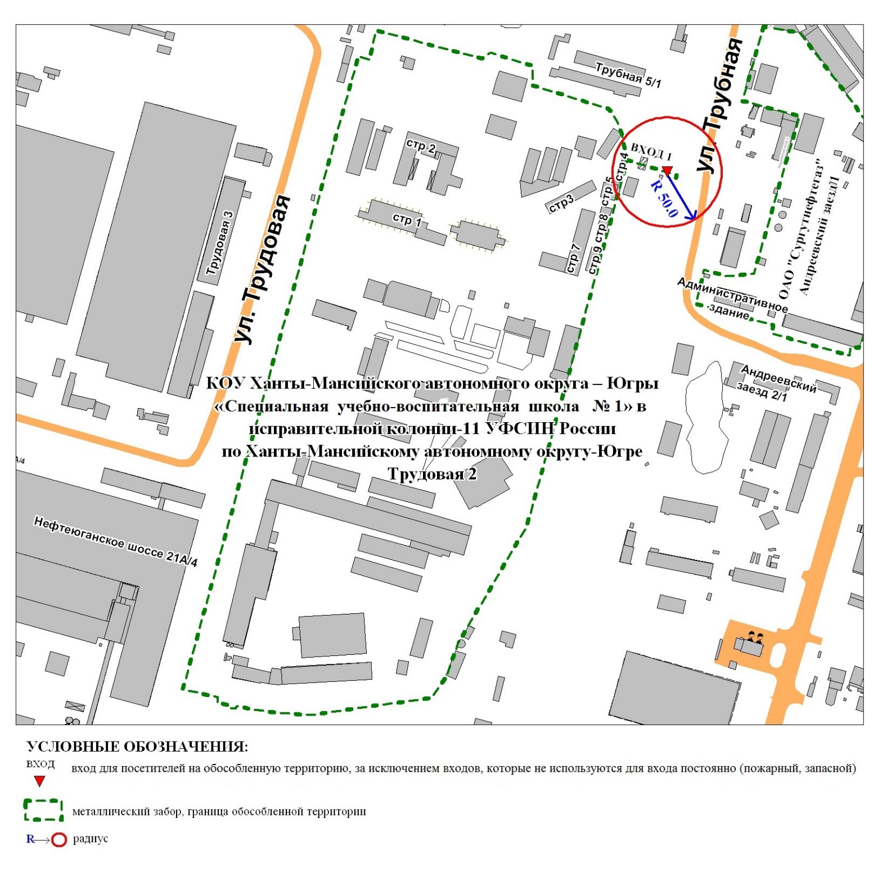

Приложение 2
к постановлению
Администрации города
от ___________ № __________

Схема
границ прилегающей территории к казенному общеобразовательному
учреждению Ханты-Мансийского автономного округа – Югры
«Сургутская школа-детский сад для обучающихся
с ограниченными возможностями здоровья»,
город Сургут, улица 30 лет Победы, дом 11 А
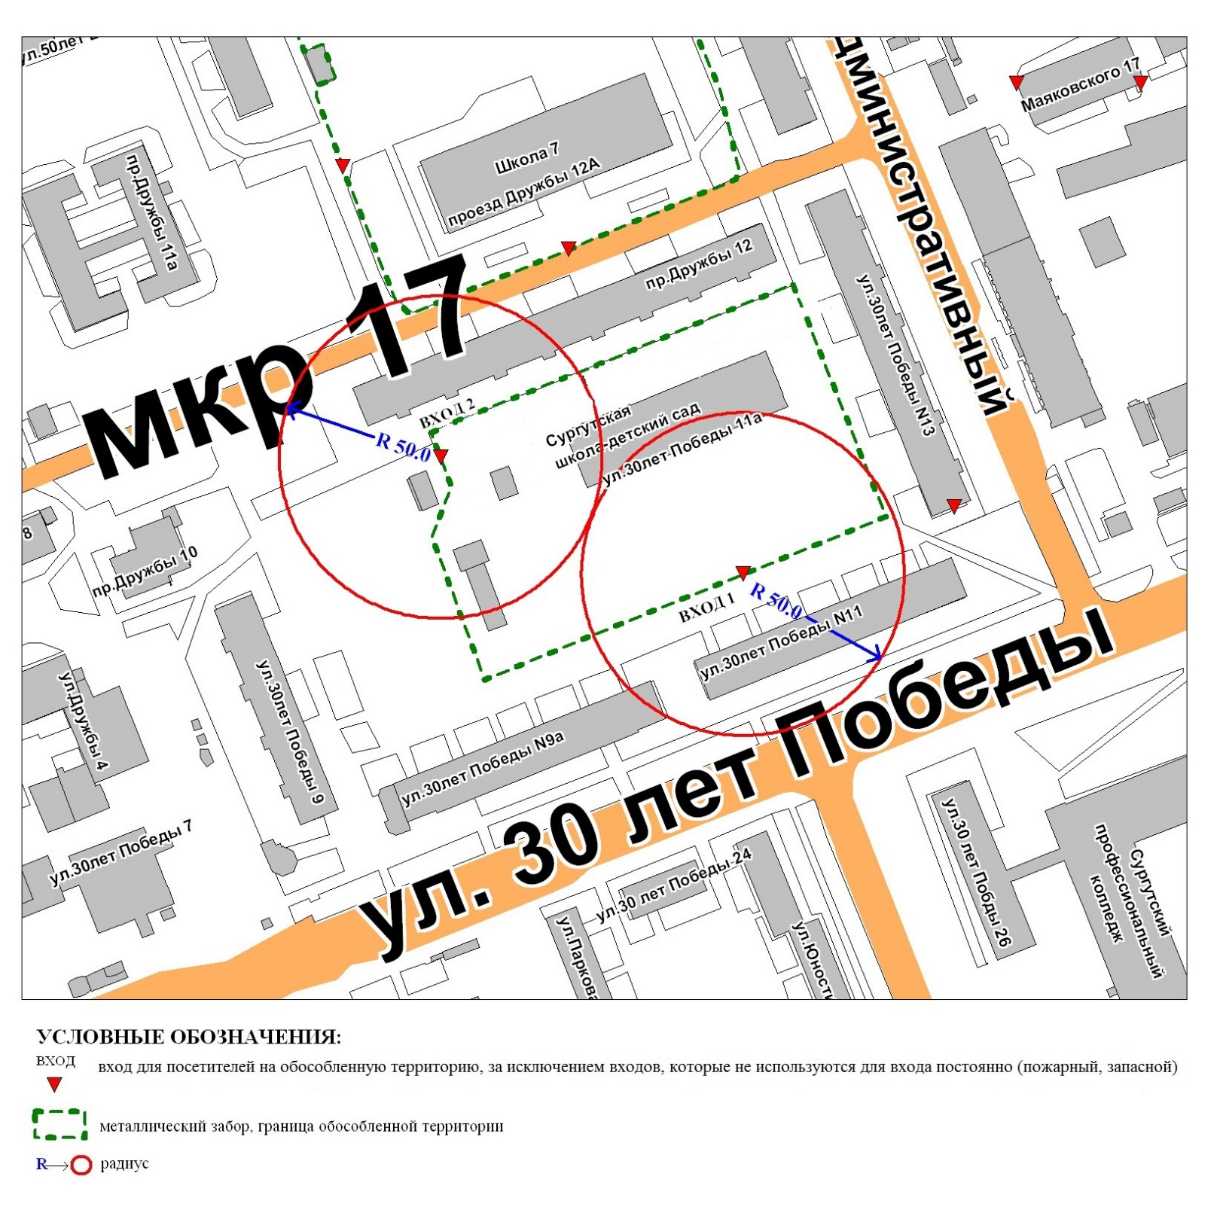

Приложение 3
к постановлению
Администрации города
от ___________ № __________

Схема
границ прилегающей территории к казенному общеобразовательному
учреждению Ханты-Мансийского автономного округа – Югры
«Сургутская школа с профессиональной подготовкой для обучающихся
с ограниченными возможностями здоровья»,
город Сургут, улица Мелик-Карамова, дом 20/1
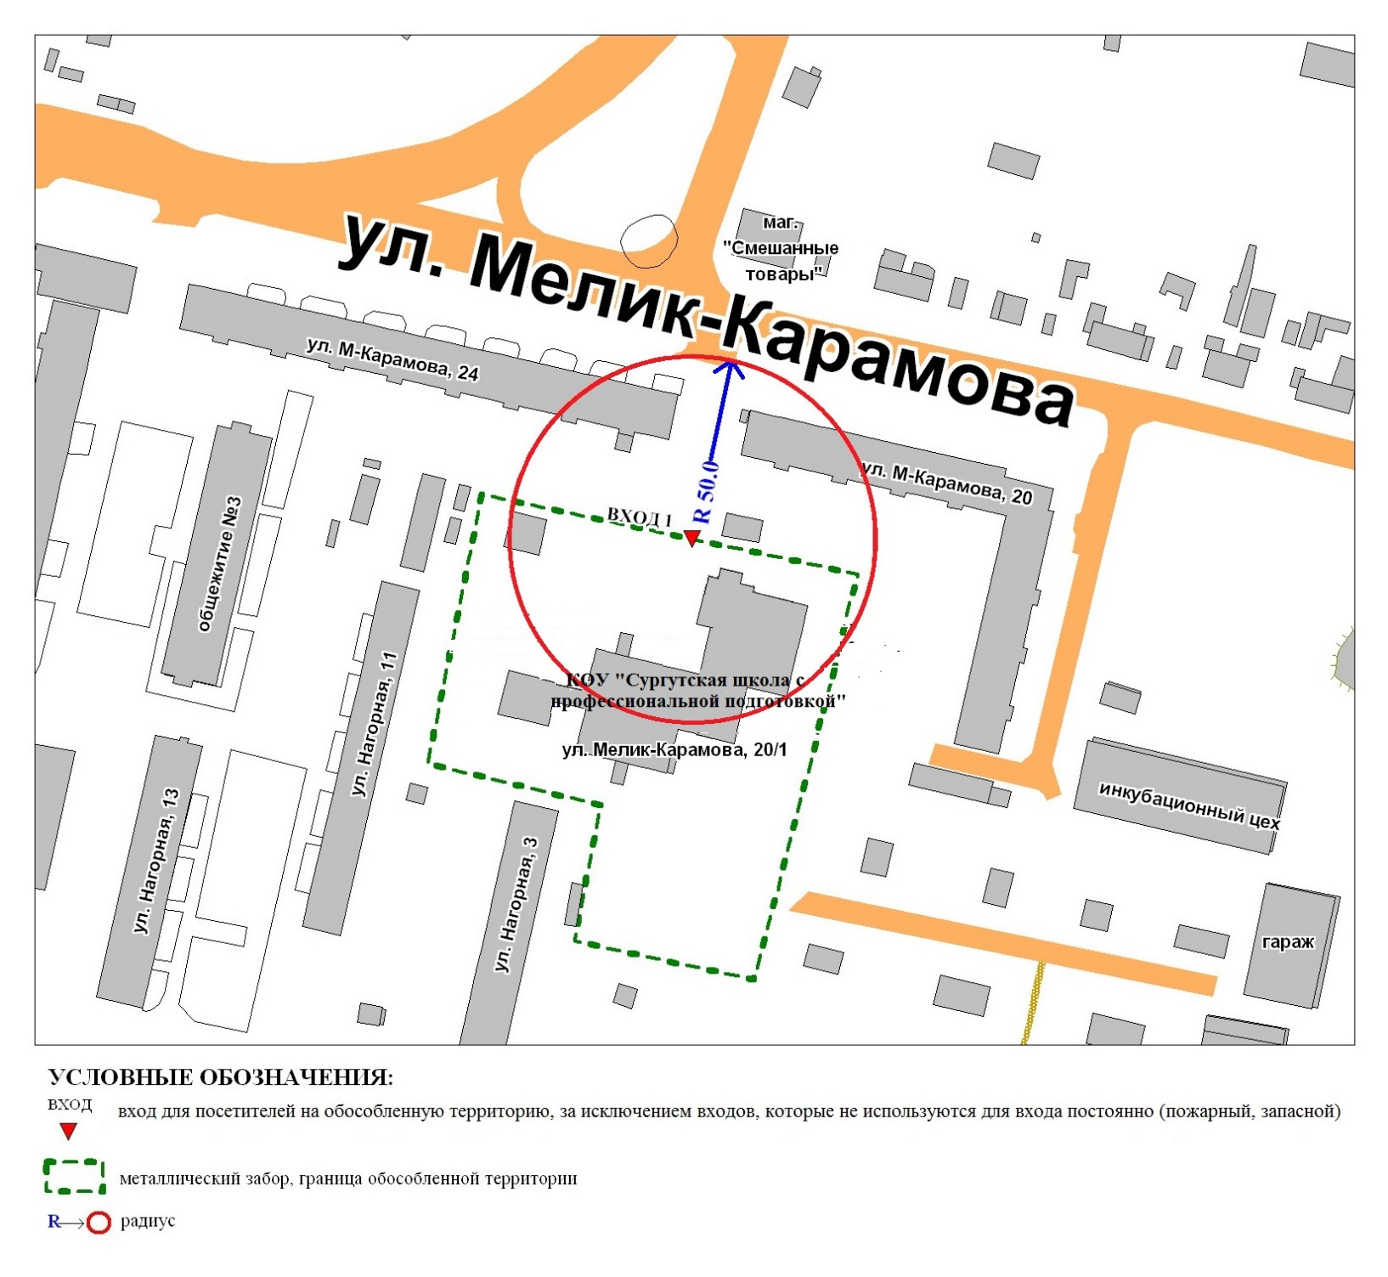

Приложение 4
к постановлению
Администрации города
от ___________ № __________

Схема
границ прилегающей территории к казенному общеобразовательному
учреждению Ханты-Мансийского автономного округа – Югры
«Сургутская школа для обучающихся
с ограниченными возможностями здоровья»,
город Сургут, улица Декабристов, дом 16
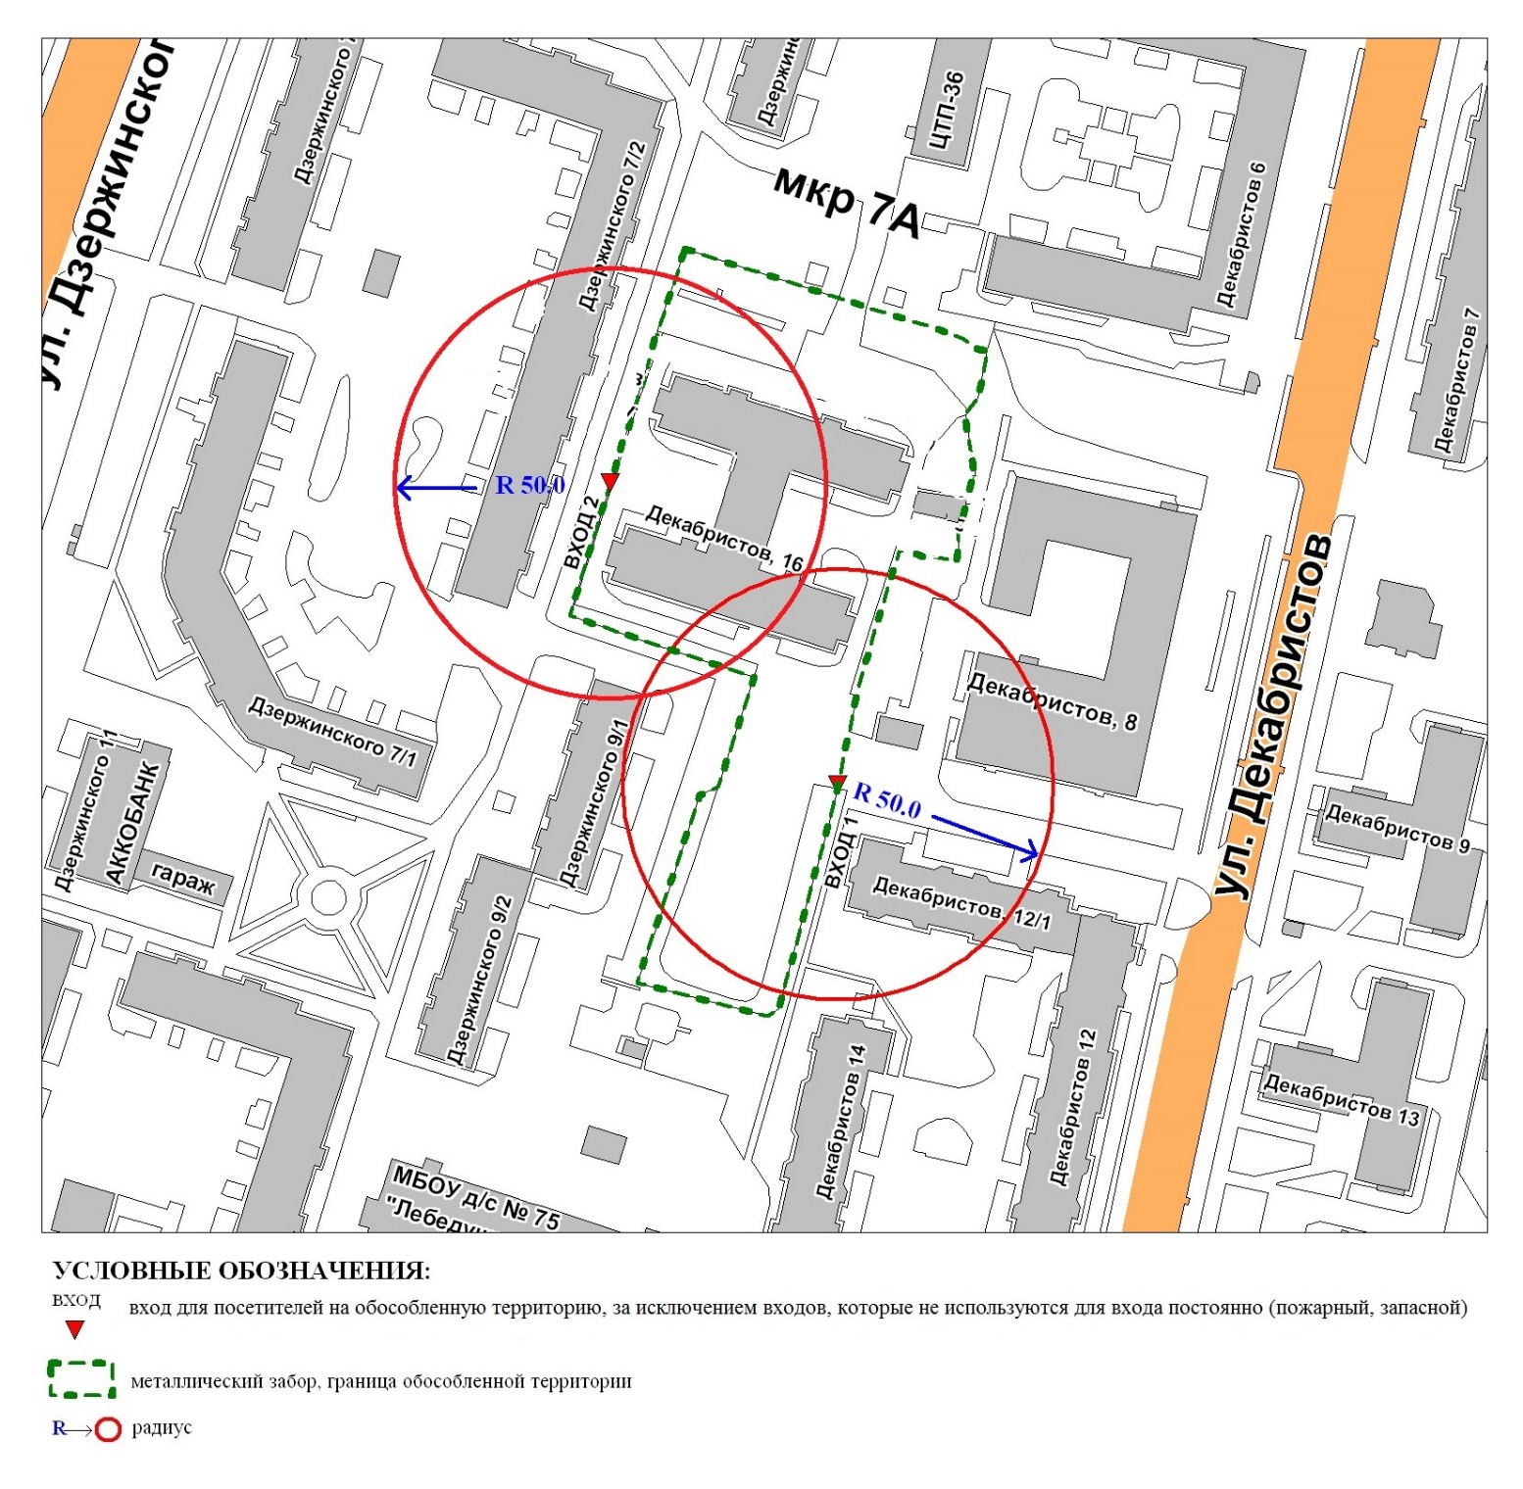

Приложение 5
к постановлению
Администрации города
от ___________ № __________

Схема
границ прилегающей территории к казенному общеобразовательному
учреждению Ханты-Мансийского автономного округа – Югры
«Специальная учебно-воспитательная школа № 2»,
город Сургут, проезд Макаренко, дом 2

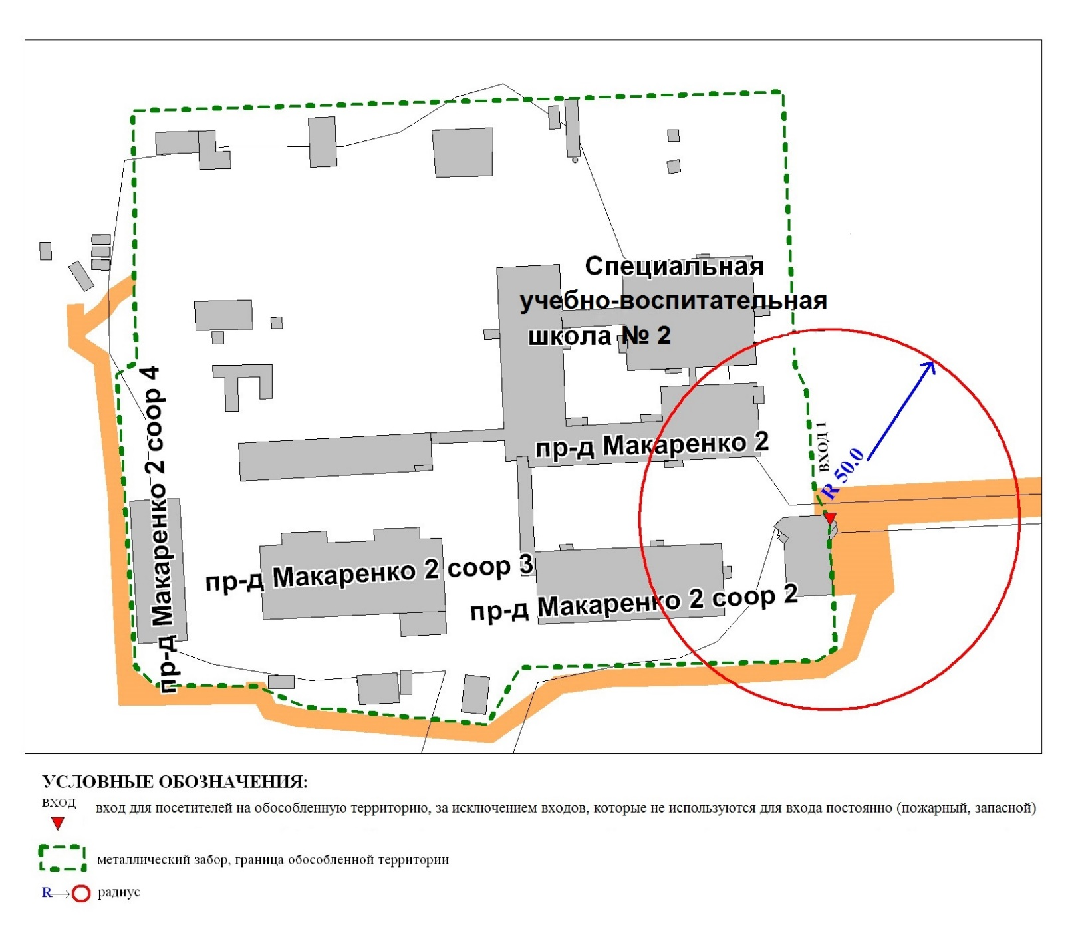

Пояснительная записка
к проекту постановления Администрации города
«О внесении изменений в муниципальный правовой акт»

Контрольным управлением проводится мониторинг организаций, осуществляющих образовательную, медицинскую деятельность, в целях определения границ прилегающих к ним территорий, в том числе с проведением выездных мероприятий. В результате мониторинга установлено следующее:
Постановлением Администрации города от 28.01.2014 № 574 утверждены границы прилегающих территорий, на которых не допускается розничная продажа алкогольной продукции, к следующим организациям:
- казенное общеобразовательное учреждение Ханты-Мансийского автономного округа – Югры «Вечерняя (сменная) общеобразовательная школа» в исправительной колонии-11 Управления Федеральной службы исполнения наказаний России по Ханты-Мансийскому автономному округу – Югре, расположенное по адресу: город Сургут, Северный промышленный район, улица Трудовая, дом 2;
- казенное специальное (коррекционное) образовательное учреждение Ханты-Мансийского автономного округа – Югры для обучающихся, воспитанников с ограниченными возможностями здоровья «Сургутская специальная (коррекционная) начальная школа-детский сад I,V вида», расположенное по адресу: город Сургут, улица 30 лет Победы, дом 11 «а»;
- казенное специальное (коррекционное) образовательное учреждение Ханты-Мансийского автономного округа – Югры для обучающихся, воспитанников с ограниченными возможностями здоровья «Сургутская специальная (коррекционная) общеобразовательная школа VIII вида «Школа с углубленной трудовой подготовкой», расположенное по адресу: город Сургут, улица Мелик-Карамова, дом 20/1;
- казенное специальное (коррекционное) образовательное учреждение Ханты-Мансийского автономного округа – Югры для обучающихся, воспитанников с ограниченными возможностями здоровья «Сургутская специальная (коррекционная) общеобразовательная школа VIII вида», расположенное по адресу: город Сургут, улица Декабристов, дом 16;
- казенное специальное учебно-воспитательное учреждение Ханты-Мансийского автономного округа – Югры для детей и подростков с девиантным поведением «Специальная общеобразовательная школа закрытого типа», расположенное по адресу: город Сургут, проезд Макаренко, дом 2.
В связи с изменением названий организаций и получением ими новых лицензий, контрольное управление предлагает внести изменения в постановление Администрации города.

И.о. начальника управления Д.С. Багинский

Прокопович О.В.
тел. 52-80-60

